О ВОЗМОЖНОСТЯХ ПРИМЕНЕНИЯ СТРАТЕГИЙ СМЫСЛОВОГО ЧТЕНИЯ ПРИ ОБУЧЕНИИ ХИМИИ В ОБЩЕОБРАЗОВАТЕЛЬНОЙ ШКОЛЕ

Читать и не понимать – то же, что совсем не читать
Я.А. Коменский

Клинова Мария Николаевна,
старший преподаватель ЦНППМПР
ГАУ ДПО «Институт развития образования Пермского края»

О важности развития умения смыслового чтения у школьников не писал в последние годы, кажется, только ленивый. И практически каждый методический или дидактический материал, посвященный указанному вопросу, в качестве актуальности развития данного умения приводит требования ФГОС к метапредметным образовательным результатам, одним из которых и является смысловое чтение. Без сомнения, выполнять требования стандартов, т.е. обучать в школе не просто чтению, но чтению с пониманием, необходимо. Но главным аргументом все-таки является не формальный подход («надо, потому что требуют»), а те учебные перспективы, которые школьникам открывает развитое смысловое чтение – «чтение с мыслью».
В настоящее время тексты воспринимаются не только и не столько как носители информации, которую надо извлечь, запомнить и воспроизвести, но как источники смыслопорождения, средства для формирования и развития умений; в связи с этим меняется и отношение к чтению.
Работа с текстами является связующим звеном для подавляющего большинства учебных предметов, а это значит, что проблемы формирования умений «читать с мыслью» являются общими для всех педагогов школы, а не только для тех, кто обучает т.н. предметам гуманитарного цикла. На словах с этим согласны все педагоги; учителя химии тоже считают, что они делают все возможное на своих уроках (и за его пределами), чтобы развивать у школьников навыки смыслового чтения... Однако опросы на методических семинарах показали, что не все педагоги правильно представляют само содержание данного понятия, структурные составляющие (в виде освоенных умений) данного образовательного результата школьников, формы и приемы его достижения.
Надо признать, что ни Федеральные государственные образовательные стандарты (ФГОС), ни Примерные основные образовательные программы (ПООП) не содержат определения смыслового чтения. Данное словосочетание в тексте действующего ФГОС ООО встречается 1 раз, без какой-либо расшифровки (как метапредметный результат № 8), а в ПООП ООО смысловое чтение раскрывается только через те умения, которыми должен овладеть школьник:
«Смысловое чтение. Обучающийся сможет:
- находить в тексте требуемую информацию (в соответствии с целями своей деятельности);
- ориентироваться в содержании текста, понимать целостный смысл текста, структурировать текст;
- устанавливать взаимосвязь описанных в тексте событий, явлений, процессов;
- резюмировать главную идею текста;
- преобразовывать текст, «переводя» его в другую модальность, интерпретировать текст (художественный и нехудожественный – учебный, научно-популярный, информационный, текст non-fiction);
- критически оценивать содержание и форму текста».
Кроме того, в ПООП само смысловое чтение выступает не только как образовательный результат, но и как один из видов учебных задач, формирующих познавательные УУД. Указанные нюансы затрудняют понимание некоторыми учителями тех изменений, которые должны произойти в планировании учебной деятельности, чтобы она действительно стала развивающей средой для формирования навыков смыслового чтения.
В данной работе будут представлены некоторые теоретические аспекты указанного понятия, подкрепленные практическими примерами приемов, обеспечивающих работу школьников с учебными химическими текстами.

Немного теории (и не только ее)
в вопросах и ответах

☼ Что включает в себя понятие «смысловое чтение»?

Смысловое чтение (СЧ) – чтение, которое подразумевает вникание в смысл текста, извлечение главных мыслей и максимально рациональное и эффективное использование информации.
Смысловое чтение отличается от любого другого чтения тем, что в процессе чтения текста осуществляется процесс его интерпретации, наделения смыслом с учетом его ценностно-смысловых аспектов:

Если рассмотреть составляющие понятия СЧ чуть более подробно, то под ним понимается:
- осмысление цели чтения и выбор вида чтения в зависимости от цели,
- извлечение необходимой информации из прочитанных текстов различных
- определение основной и второстепенной информации,
- свободная ориентация в восприятии текстов художественного, научного, публицистического, юридического, исторического, социологического и официально-делового стилей,
- понимание и адекватная оценка языка СМИ.

☼ Где в ООП могут быть описаны процессы освоения учениками общеобразовательной школы умений в области смыслового чтения?

В специальном разделе Программы развития универсальных учебных действии
В отдельной междисциплинарной подпрограмме «Смысловое чтение и работа с текстом», являющейся частью Программы развития УУД

или

☼ Какими могут быть используемые в качестве учебных тексты?

или
Устные
Письменные

Нехудожественные
или
Художественные

или
Несплошные
графики, диаграммы, схемы, таблицы, карты, планы, билеты, расписания, рекламные постеры, буклеты, меню и т.п.

Сплошные
тексты, не прерываемые иллюстрациями, схемами, графиками и т.п.

Повествовательные - рассказывают о событии, явлении

Информационные - сообщают новую или подтверждают уже известную информацию

Рассуждающие - представляют и объясняют точку зрения, побуждают обсудить событие или явление

или
или

Существуют и множество других, специализированных (лингвистических), классификаций текстов, но для среднестатистического педагога («не лингвиста») достаточно ориентироваться в трех приведенных.

☼ Что понимают под стратегиями смыслового чтения?

Чаще всего в научной литературе «стратегии СЧ» понимаются как различные комбинации приемов, которые используют обучающиеся для восприятия графически оформленной текстовой информации и ее переработки в личностно-смысловые установки в соответствии с коммуникативно-познавательной задачей.

☼ Существуют ли педагогические технологии, формирующие у школьников навыки смыслового чтения?

В начальной школе для формирования читательских навыков чаще всего применяется т.н. Технология продуктивного чтения, разработанная авторами программ литературного чтения Р.Н. Бунеевым и Е.В. Бунеевой, переработавшими методику продуктивного чтения профессора Н.Н. Светловской. Основу технологии продуктивного чтения составляют именно три стратегии, указанные в схеме выше.
Нисколько не умаляя эффективности указанной технологии в области формирования навыков смыслового чтения, отметим, что ее фазы (и многие их приемы!) повторяют знакомую (но не всегда используемую, к сожалению) учителям Технологию развития критического мышления через чтение и письмо (ТРКМЧП), часто кратко называемую просто Технологией критического мышления (ТКМ).
В основе технологии КМ лежит самостоятельная работа учащихся с различными источниками информации (учебные и научно-популярные тексты, лекции учителя, видеофильмы, цифровые образовательные ресурсы…).

☼ Какое мышление называют критическим?

Критическое мышление – система суждений, которая используется для анализа вещей и событий с формулированием обоснованных выводов и позволяет выносить обоснованные оценки, интерпретации, а также корректно применять полученные результаты к ситуациям и проблемам. Более просто можно сказать, что критическое мышление – это способность человека ставить под сомнение поступающую из окружающего его мира информацию, в т.ч. и касающуюся собственных убеждений.

Признаки критического мышления (по Дэвиду Клустеру, США):
- КМ есть мышление самостоятельное.
- Информация является отправным, а отнюдь не конечным пунктом КМ.
- КМ начинается с постановки вопросов и уяснения проблем, которые нужно решить.
- КМ стремится к убедительной аргументации.
- КМ есть мышление социальное (всякая мысль проверяется и оттачивается, когда ею делятся с другими).
«Думать критически» - это значит:
- Проявлять любознательность.
- Ставить перед собой вопросы.
- Осуществлять планомерный поиск ответов на поставленные вопросы.
- Вскрывать причины и последствия фактов.
- Сомневаться в общепринятых истинах.
- Вырабатывать собственную точку зрения и способность отстаивать ее логическими доводами.
- Проявлять внимание к аргументам оппонента и уметь их логически осмысливать.

☼ Из каких компонентов складывается дидактический цикл технологии критического мышления?

Стадии (фазы), выделяемые в технологии КМ:

Данная закономерность (последовательность стадий) является общей, т.к. в ее основе лежат закономерности мыслительной деятельности человека.

Стадия  ВЫЗОВ | Стадия  ОСМЫСЛЕНИЕ | Стадия  РЕФЛЕКСИЯ
Позволяет ученику:  - актуализировать и обобщить имеющиеся знания по данной проблеме;  - вызвать интерес к изучаемой теме или проблеме;  - побудить к активной работе на уроке и дома | Позволяет ученику:  - получить новую информацию;  - осмыслить информацию;  - соотнести ее с уже имеющимися знаниями | Позволяет ученику:  - осмыслить всю полученную информацию;  - присвоить ее (личностно);  - сформировать собственное отношение к изучаемому материалу

☼ Какие приемы технологии КМ наиболее универсальны?

Прежде чем описать наборы некоторых приемов, используемых для развития навыков смыслового чтения (в том числе в технологии критического мышления), отметим три важных момента:
- Ни один показанный далее прием не может быть признан универсальным для всех случаев педагогической практики: дающий замечательные результаты у одного педагога / одной группы детей, у другого учителя или учеников тот же прием может оказаться совершенно недейственным.
- Несмотря на «привязку» приемов к конкретным фазам дидактического цикла технологии критического мышления, существуют приемы, которые практически в неизменном виде можно использовать в разных стратегиях смыслового чтения – как дотекстовых, так и текстовых и послетекстовых.
- Описанные приемы не являются исчерпывающими по количеству, содержанию, направленности; здесь приводятся только те приемы, которые автор многократно использовал в своей педагогической деятельности, и которые приносили реальные образовательные результаты обучающихся в области развития навыков смыслового чтения.

Приемы, часто используемые
на разных стадиях технологии КМ

1. ПРИЕМЫ РАБОТЫ С ТЕКСТОМ ДО ЕГО ЧТЕНИЯ – приемы стадии вызова технологии КМ
Предтекстовые приемы нацелены на постановку задач чтения, актуализацию предшествующих знаний и опыта детей, активизацию деятельности обучающихся, а также на создание положительной учебной мотивации к последующей работе с текстами.

1.1. ПРИЕМ «НЕОБЪЯВЛЕННАЯ ТЕМА»
С использованием этого приема школьники самостоятельно определяют тему урока. Вариантов, в принципе, может быть много, но наиболее часто используют два:
- по подсказкам, выстроенным по типу игры «Пентагон» (от общих к более конкретным, появляющимся на экране или зачитываемых учителем поэтапно):
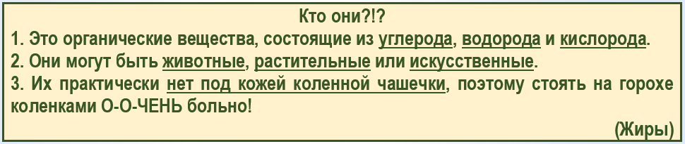

- с помощью игры «Да-нетка» (в ходе игры ученики могут задать учителю не более 10 вопросов о необъявленной теме, чтобы угадать ее, но только таких, на которые можно дать конкретный ответ «да» или «нет»).

1.2. ПРИЕМ «Я УЖЕ ЗНАЮ»
Педагог выделяет тему урока или ее ключевое понятие и предлагает каждому школьнику написать за определенное время (например, две минуты) как можно больше продолжений фразы «О (^{тема, ключевое понятие}) я уже знаю, что…».
После индивидуального выполнения происходит обсуждение результатов сначала в парах, затем в малых группах: выделяются представления, совпадающие у разных групп, самые необычные идеи, вырабатывается совместный вариант ответа, который для визуализации может быть записан учителем на доске в виде списка, схемы, кластера.
Впоследствии школьники могут неоднократно возвращаться к результатам обсуждения – как в процессе работы с темой, так и после ее завершения, на стадии рефлексии.

1.3. ПРИЕМ «АССОЦИАЦИЯ» (КЛАСТЕР)
Прием, похожий на предыдущий, но отличающийся тем, что учащимся предлагается прочитать тему урока (или услышать ее объявление учителем) и ответить на вопрос: Какие ассоциации у вас возникают, когда вы слышите: «______»?
Учащиеся перечисляют все возникшие ассоциации, которые учитель записывает на доске. Основное условие – не повторять то, что уже было сказано другими. В результате на доске формируется кластер (пучок), отражающий имеющиеся у учащихся знания по данной конкретной теме, что позволяет учителю диагностировать уровень подготовки классного коллектива и использовать полученную схему в качестве опоры при изучении нового материала.
Как и у многих других приемов, у приема «ассоциация» есть определенные риски. Так, например, педагогу надо помнить (и быть готовым к этому), что иногда ассоциации детей могут оказаться очень далекими от предметных, желанных для выстраивания последующей учебной работы педагогом.
Прием «кластер» может использоваться и для структурирования информации на стадии осмысления, и для подведения итогов по изученной теме на стадии рефлексии.

1.4. ПРИЕМ «КЛЮЧЕВЫЕ СЛОВА»
Данный прием может быть использован в нескольких вариантах; наиболее известными являются два:
1 вариант  Учащимся предлагается составить предложение или свободный мини-рассказ из предлагаемых слов, используя их в любом порядке, падеже и т.п. | 2 вариант  Школьникам предлагается расставить слова в определенной последовательности или в виде схемы
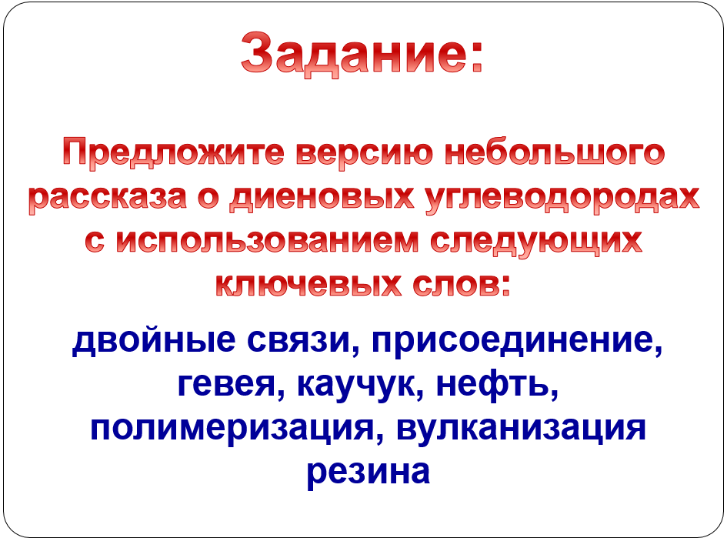 | 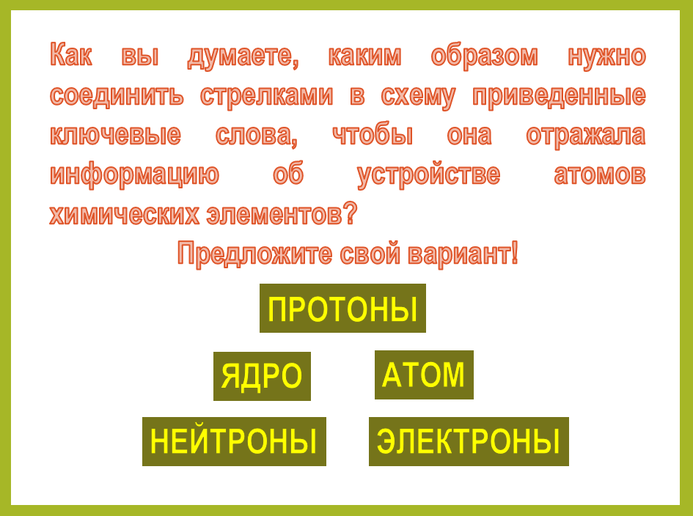
На последующей стадии (работа с текстами) школьники должны искать подтверждения или опровержения своим предположениям, попутно расширяя материал.
Особенно интересно использование данного приема, когда у школьников с одинаковыми ключевыми словами получаются совершенно разные рассказы и схемы – это позволяет использовать данный момент для актуализации и целеполагания (учащиеся должны использовать свои предыдущие знания по изучаемой теме, сделать свои прогнозы и в общем определить цели своей дальнейшей работы).

1.5. ПРИЕМ «ПРЕДВОСХИЩЕНИЕ» *
* Можно называть данный прием иным словом – например, «Интуиция».
На доске написаны верные и неверные утверждения по теме, ученики должны прочитать и поставить знак «+» там, где они считают, что высказывание правильное, и знак «-» там, где, по их мнению, оно неверно.
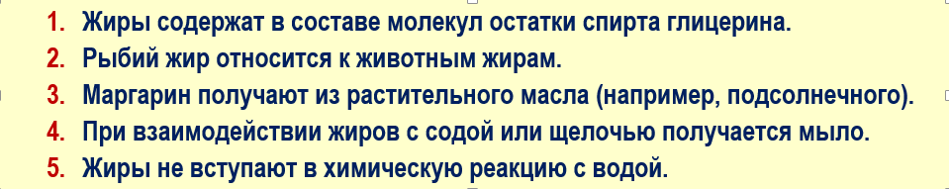
В методических и дидактических разработках педагогов прием часто называют перепутанными логическими цепочками, однако мы не придерживаемся такого мнения, поскольку, во-первых, подразумеваем под таким называнием иной прием; во-вторых, само словосочетание «логические цепочки» (с упором на первое слово) показывает, что должна быть выстроена цепь фактов, событий, предложений именно в логическом или хронологическом порядке.
Этот же прием можно использовать не только как часть предтестовой стратегии, но и как прием работы с текстами во время их чтения (используется под названием «Верите ли вы, что...»), и как рефлексивный прием послетекстовой стратегии – как проверка того, какие именно ответы, предложенные учениками к утверждениям на стадии вызова, получили после работы с информацией свое подтверждение, а какие оказались опровергнутыми.

1.6. ПРИЕМ «ПЕРЕПУТАННЫЕ ЛОГИЧЕСКИЕ ЦЕПОЧКИ»
Школьникам предлагается нарушенная последовательность логических утверждений и ставится задача восстановить верную последовательность, которая будет проверена на стадии работы с учебными текстами.
КАК ПРАВИЛЬНО РАССТАВИТЬ ПРЕДЛОЖЕНИЯ?
Электроны становятся общими для всего кристалла металла, образуя так называемый «электронный газ). В атомах металлов на наружном слое небольшое число электронов, слабо связанных с ядром. Электроны начинают хаотично перемещаться в межатомном пространстве. Атомы металлов, «потерявшие» электроны, превращаются в катионы. Атомы металлов «теряют» свои электроны.
Этот прием особенно хорошо работает перед текстами, в которых важным компонентом выступают алгоритмы, инструкции и т.п.:
ПОСТРОЙТЕ СВОЙ ВАРИАНТ АЛГОРИТМА СОСТАВЛЕНИЯ ФОРМУЛ СОЛЕЙ
- Указать заряды ионов металла и кислотного остатка.
- Поставить полученные при расчете индексы справа, внизу возле химических элементов. Если кислотных остатков несколько, заключить их в скобки, а индекс поставить за скобками.
- Записать химические символы металла и кислотного остатка, образующих соль. Металл записывать перед кислотным остатком.
- Найти Наименьшее Общее Кратное между зарядами ионов.
- Поочередно разделить Наименьшее общее кратное на заряд металла и заряд кислотного остатка.
2. ПРИЕМЫ РАБОТЫ С ТЕКСТОМ ВО ВРЕМЯ ЕГО ЧТЕНИЯ – приемы стадии осмысления технологии КМ
Направлены, в первую очередь, на понимание текста и создание его читательской интерпретации учениками.

2.1. ПРИЕМ «ЧТЕНИЕ С ОСТАНОВКАМИ»
При правильной организации использования данного приема происходит управление процессом осмысления текста во время его чтения.
Суть приема заключается в чтении отрывка текста и ответов на вопросы к нему до перехода к чтению следующего отрывка. Вопросы должны быть направлены на контроль общего понимания прочитанного отрывка и прогнозирование содержания последующего. При чтении следующего отрывка читатель подтверждает или отклоняет свою гипотезу, сравнивая ее с содержанием текста.
Не смотря на кажущуюся простоту, прием требует очень серьезной подготовки педагога: - подбор необходимого текста (в химии это может оказаться нелегким делом; по нашему мнению, лучше уж совсем не применять данный прием, чем применять его на тексте, который совершенно не подходит для чтения с остановками);
- отличное знание выбранного текста самими учителем;
- понимание педагогом того, где именно необходимо делать остановки и какие именно вопросы задавать после остановки.
Все вышеуказанное объясняет, почему не получается (и даже не рекомендуется) часто проводить уроки с использованием данного приема. Однако и полностью отказываться от него нецелесообразно, ведь по результатам исследования Международной ассоциации чтения, проведенного в 2006-2007 году, данная стратегия была признана учителями многих стран одной из самых эффективных в работе со слабочитающими детьми.

2.2. ПРИЕМ «ПОМЕТКИ НА ПОЛЯХ» *
Использование данного приема, неплохо зарекомендовавшего себя при использовании со взрослыми людьми, студентами высших учебных заведений, с детьми и подростками имеет свою специфику. Прием может оказаться неэффективным для работы школьников, если до этого не использовать приемы «Я уже знаю» или «Ассоциации», причем именно в указанной ранее последовательности: индивидуальная работа – парная работа – групповая работа.
Само использование приема заключается в следующем: школьникам предлагается прочесть текст и отметить знаком:
«+» - если то, что они читают, соответствует тому, что они знают;
«-» - если то, что они читают, противоречит тому, что они знают или думают, что это знают;
«V» - если то, что они читают, является новым;
«?» - если то, что они читают, является непонятным или они хотели бы получить более подробные сведения по данному вопросу.
Таким образом, в процессе чтения текста ученики делают четыре типа пометок на полях, в соответствии со своими знаниями и пониманием.
Целесообразно предлагать обучающимся для работы небольшие тексты, распечатанные на бумаге, а не работать со страницами учебника.
* Более трудоемким, а именно, затратным по времени, вариантом данного приема является заполнение таблицы с четырьмя столбцами, отмеченными вышеуказанными знаками, в которые школьники выписывают предложения из текста (разносят предложения по столбцам). Однако можно упростить данный вариант, если каждому предложению в тексте присвоить номер – тогда в таблицу нужно будет заносить только их, что существенно ускоряет работу

2.3. ПРИЕМ «ТАБЛИЦА АРГУМЕНТОВ» *
Составляется следующим образом: учитель дает аргументы, а учащиеся должны их опровергнуть или подтвердить фактами (из лекции учителя или из текста учебника, иной литературы, видеофрагмента и т.п.).
Могут быть подобраны такие суждения, которые как подтверждаются одними фактами, так и опровергаются другими:
ФАКТЫ  АРГУМЕНТ  (СУЖДЕНИЕ) | Почему «ДА» | Почему «НЕТ»
На внешнем уровне атомов металлов содержится 1-3 электрона
Металлы – твердые при обычных условиях вещества
В чистом виде металлы имеют серебристо-серую окраску
Металлы вытесняют водород из растворов кислот

* Прием «таблица аргументов» может быть модифицирован (и в таком виде может быть использован не только на стадии осмысления, т.е. работы с информацией, но и на стадии содержательной рефлексии, а также для контроля):
Закончите предложения!
Запишите доказательства к первой части каждого предложения
ВАРИАНТ 1 | ВАРИАНТ 2
1. Этиленгликоль относится к многоатомным спиртам, т.к. .... | 1. Метанол относится к одноатомным спиртам, т.к. ….
2. Гексанол -1 и фенол не являются изомерами, т.к. …. | 2. Пропанол-1 и пропанол-2 являются изомерами, т.к. ….
3. Растворы глицерина и этилового спирта можно отличить по запаху, т.к. …. | 3. Растворы этиленгликоля и глицерина нельзя отличить по запаху, т.к. ….
4. Вещество СН₃-СН₂-СООН не относится к спиртам, т.к. …. | 4. Вещество С₆Н₅-СН₂-ОН не относится к фенолам, т.к. ….

2.4. ПРИЕМ «ВЕРИТЕ ЛИ ВЫ, ЧТО…»
Ученикам нужно ответить «да» или «нет» на поставленные вопросы и привести из текста учебника (или иных источников информации) доказательства к своему выбору.
Пример:
Верите ли вы, что…
- У всех альдегидов группа –СОН связана с углеводородным радикалом.
- Растворы уксусного альдегида и глицерина можно отличить по реакции с гидроксидом меди (II) при нагревании.
- Метаналь (муравьиный альдегид) можно использовать для получения муравьиной кислоты.
- Альдегиды не способны гореть.
- Из альдегидов можно получить спирты.
Приведите доказательства к каждому своему ответу.

2.5. ПРИЕМ «ВОПРОСИТЕЛЬНЫЕ СЛОВА» *
При использовании данного приема школьникам предлагается при чтении текста составить к нему от 5 до 12 вопросов; при этом вопросы должны обязательно начинаться с предложенных вопросительных слов:
Что?  Как?  Где? | Сколько?  Откуда?  Почему? | Какой?  Зачем?  Каким образом? | Какая взаимосвязь?  Из чего состоит?  Каково назначение?
Вопросы могут быть составлены не ко всему учебному тексту, а к ключевому понятию рассматриваемой темы.
Также задание можно усложнить, если, например, добавить условие использования вопросительных слов только в приведенной последовательности (которую можно менять) и по отношению к последовательности изложения информации в тексте учебника.
* Прием «вопросительные слова», в отличии от далее приведенного приема «Тонкие и толстые вопросы», никак не классифицирует созданные вопросы – ни по уровню сложности, ни по однозначности ответов, ни по другим признакам. На наш взгляд, нельзя считать это ни достоинством, ни недостатком приема; его основное предназначение – научить задавать вопросы к тексту (используя вопросительные слова как некие «костыли» при составлении вопросов), тем самым глубже проникая в смысловое содержание информационного источника.

2.6. ПРИЕМ «ТОНКИЕ И ТОЛСТЫЕ ВОПРОСЫ»
Данный прием условно разделяет вопросы, которые можно задавать к текстам (или другим источникам информации), на две группы – так называемые «тонкие» и «толстые». Вопросы, на которые легко ответить «да» или «нет», или привести точный, однозначный ответ - это «тонкие» вопросы; гораздо чаще встречаются вопросы, на которые нельзя ответить однозначно – это проблемные вопросы, или «толстые». Но еще раз подчеркнем, что деление вопросов достаточно условное.

Тонкие вопросы | Толстые вопросы
Кто...?  Что...?  Когда...?  Как называется...?  Было ли...? | Дайте три объяснения, почему...?  В чём различие ...?  Предположите, что будет, если ...?  Согласны ли вы ...?
- Могут ли в состав природного газа входить неорганические вещества?  - Какого вещества больше всего в составе природного газа?  - Зачем в бытовой газ добавляют резко пахнущие вещества? | - Согласны ли вы, что попутный нефтяной газ – это природный газ?  - Предположите, что произойдет, если на Земле исчезнут все запасы природного газа?

На стадии работы с информационными источниками обе группы вопросов могут быть составлены как самим учителем (для поиска ответов на них школьниками), так и учениками - в ходе самостоятельной работы с текстами.
Хронологически вводить данный прием в работу рекомендуется следующим образом: сначала какое-то время учитель формулирует вопросы самостоятельно, параллельно поясняя для детей разницу между двумя видами вопросов, затем к формулированию вопросов начинают привлекаться ученики, а через какое-то время (при регулярном использовании приема на уроках) можно давать полную самостоятельность ученикам в формулировании «тонких» и «толстых» вопросов.
Составленные вопросы используются для дальнейшей работы – например, может быть проведен обмен вопросами в малых группах («задаем вопросы друг другу») с последующим поиском ответов на них.

2.7. ПРИЕМ «ВОССТАНОВЛЕНИЕ ТЕКСТА»
Основная задача школьников – восстановить деформированный учебный текст, в котором учителем преднамеренно пропущены (или закрашены) отдельные слова (может быть скрыта часть слов). Это может быть сделано как без, так и с использованием текста параграфа учебника. В первом случае возможна работа по контексту, на основе привычной сочетаемости слов, с использованием ранее известной информации и т.п.
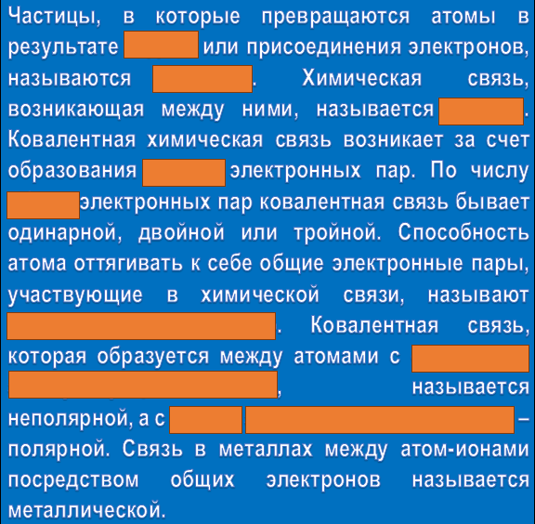

Пример использования приема в инструктивной карте самостоятельной работы:
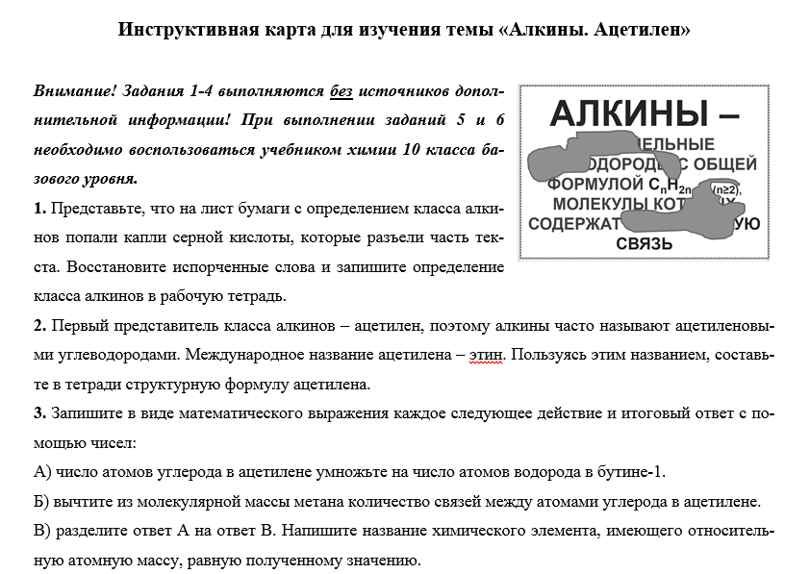
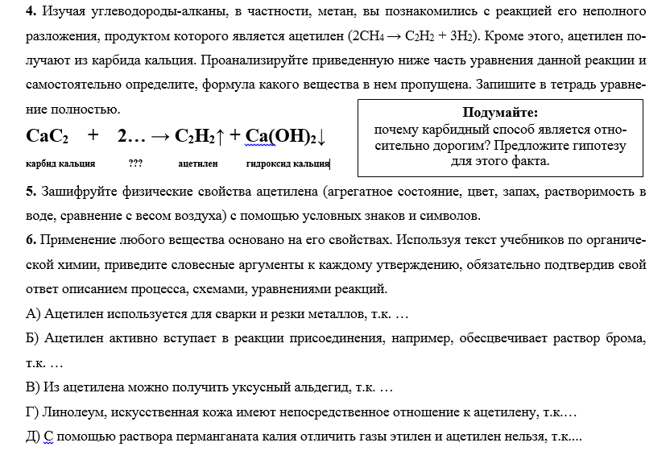

Также этот вариант может быть применен как элемент предтекстовой стратегии.

2.8. ПРИЕМ «ИСПРАВЛЕНИЕ ОШИБОК»
Суть приема: обучающие получают готовый текст из нескольких предложений, передающих сжато основные положения темы (текст не должен копировать текст учебника). Но при этом в каждом предлагаемом предложении допущена фактологическая ошибка. Задача школьников – записать текст в тетрадь в исправленном состоянии, пользуясь для этого параграфом учебника.
Как вариант, на первых порах применения этого приема можно в выдаваемом тексте слова-ошибки каким-либо образом выделять, как это показано в примере ниже.
- Молекулы белков состоят из множества соединенных остатков α-глюкозы.
- Обычно выделяют первичную и вторичную структуру белковых молекул.
- Порядок соединения аминокислот в линейной цепи белка называется его вторичной структурой.
- Первичная структура белка – это закрученная в спираль полипептидная цепь, удерживаемая водородными связями.
- Третичная структура белка – это обычно упакованная в клубок спираль, которая удерживается пептидными связями.
- Под действием температуры, кислот, щелочей и др. факторов происходит денатурация (сворачивание) белков, при этом нарушаются все структуры белковой молекулы.
- Гидролиз белков приводит к разрушению их первичной структуры; продуктом гидролиза белков в организмах являются жиры и углеводы.
- Биуретовая реакция – образование красного окрашивания при взаимодействии белков с осадком гидроксида меди (II).
- Ксантопротеиновая реакция – образование ярко-синего осадка при нагревании белка с азотной кислотой.

3. ПРИЕМЫ РАБОТЫ С ТЕКСТОМ ПОСЛЕ ЕГО ЧТЕНИЯ – приемы стадии рефлексии технологии КМ

Данные приемы направлены на понимание текста до уровня смысла, корректировку его читательской интерпретации и доведение читательских впечатлений до законченных мыслей.

3.1. ПРИЕМ «КУБИК БЛУМА» *
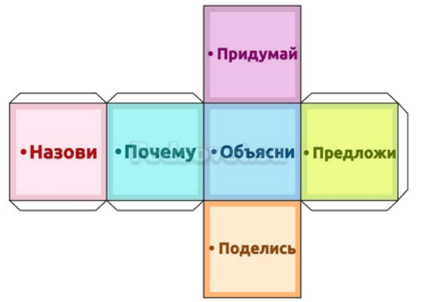
На гранях кубика написаны начала вопросов. Учитель (или ученик) бросает кубик. Необходимо сформулировать вопрос к рассмотренному учебному материалу по той грани, на которую выпадет кубик.
Возможны два режима использования данного приёма:
- Учитель бросает кубик и задаёт соответствующие вопросы по тексту/учебному материалу, а школьники дают ответ.
- Ученики бросают кубик и сами формулируют вопросы для своих товарищей.
* Модификацией приема является «Ромашка Блума»

  - ПРИЕМ «РОМАШКА БЛУМА»
Шесть «лепестков» – шесть типов вопросов.
Учитель (или ученик) выбирает «лепесток». Необходимо сформулировать соответствующий вопрос к учебному материалу по выбранному «лепестку».
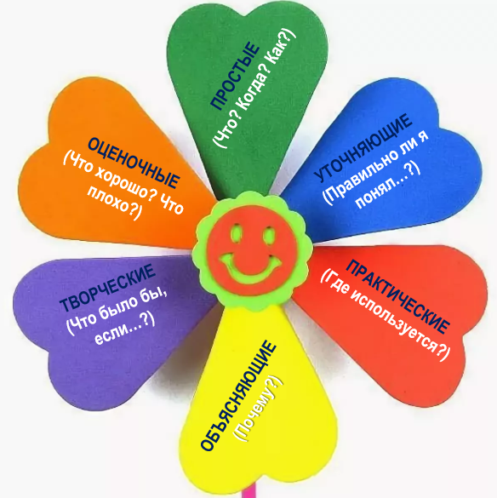
Также, как и при использовании приема «Кубик Блума», здесь возможны два режима использования данного приёма.
- Учитель задаёт соответствующие вопросы по тексту.
- Ученики формулируют вопросы.

3.3. ПРИЕМ «АЛФАВИТ» *
* Школьники часто называют этот прием в первом варианте его использования иным названием - «РАЗБОРКА».
В первом варианте предполагается на стадии рефлексии подобрать к каждой букве ключевого слова изученной темы какое-либо новое понятие, начинающееся с данной буквы и выражающие суть объекта. Также могут быть подобраны слова, какой-либо логической цепью связанные с исходным (в этом случае учащиеся должны раскрыть логическую связь между ключевым словом и подобранным ими понятием).

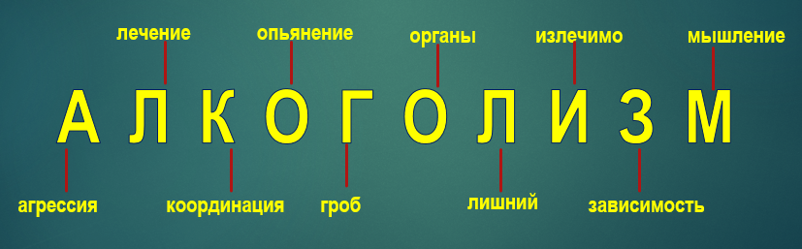

Второй вариант приема отличается тем, что в этом случае учащиеся к приведенному ключевому слову темы пишут логически связанные (или ассоциативные) новые термины, но именно в алфавитном порядке.
Например, к теме «Кислоты»:
А – антациды
Б – бескислородные
В – водород
Г – галогеноводород
Д – двухосновность
И – индикаторы
и т.д.

3.4. ПРИЕМ «СИНКВЕЙН»
Синквейн - это пятистрочное нерифмованное стихотворение, которое требует синтеза информации и материала в коротких выражениях. У синквейна есть достаточно жестко закрепленная структура:
1 строка – одно слово, обычно существительное, отражающее главную мысль, идею. Допускается использовать словосочетание.
2 строка - два слова, прилагательные или причастия, описывающие основную мысль.
3 строка – три слова, глаголы или деепричастия, описывающие действия в рамках обозначенной в первой строке темы.
4 строка – фраза из нескольких слов, чаще показывающая отношение к теме.
5 строка – Слово, связанное с первым, отражающее, как и оно, сущность темы. Может быть синонимом первого слова.

Готовый синквейн может быть использован и на стадии вызова – например, можно предложить угадать детям тему урока, предложив составленный к ней синквейн, в котором нет первой строки.

3.5. ПРИЕМ «САМОАНАЛИЗ»
Тренинг навыков рефлексии собственных состояний «знаю - не знаю».
Содержание  (обычно задается учителем) | Знаю уверенно | Надо повторить

Особое значение имеет создание установки успешности учебной деятельности учащихся, для чего используются словосочетания, содержащие конкретный позитивный смысл – «знаю уверенно», «надо повторить» - как движение в сторону уверенного знания. В этих словосочетаниях подразумевается, что учение уже работал, знания уже есть, но их надо закрепить.

3.6. ДИАМАНТА
Стихотворная форма из семи строк, первая и последняя из которых – понятия с противоположным значением
1-ая строка – существительное
2-ая строка - два прилагательных
3-ая строка - 3 глагола
4-ая строка - две пары существительных (всего 4) с противоположными понятиями
5-ая строка - 3 глагола
6-ая строка - 2 прилагательных
7-ая строка - одно существительное, противоположное по смыслу существительному 1-ой строки
Все строки связаны смыслом с темой диаманты

ЛИСТ ДЕРЕВА
- Рождение
- Зеленый, яркий
- Растет, зеленеет, хорошеет
- Жара, холод; движение, покой
- Колышется, отрывается, опадает
- Коричневый, старый
- Смерть

3.7. ПРИЕМ «ЭССЕ»
Этот вид письменного задания применяется в конце урока, чтобы помочь ученикам подытожить свои знания по изучаемой теме. Учащихся просят ответить на два вопроса:
- Что они узнали по пройденной теме?
- Что хотели бы узнать? (или задать вопрос, на который они не получили ответа).
Собранные работы анализируются учителем и используются при планировании следующих уроков.

3.8. ПРИЕМ «ШЕСТЬ ШЛЯП»
Класс делится на шесть групп, каждая группа «примеряет свою шляпу» (белую, желтую, черную, синюю, зеленую или красную), высказывается шесть точек зрения на одну и ту же проблему.

СТАТИСТИЧЕСКАЯ:
Перечислить только факты, рассказать, чем занимались. Никаких эмоций!
ПОЗИТИВНАЯ:
Выделить положительные моменты, отметить только все самое хорошее

ТВОРЧЕСКАЯ:
«Набросать» самые разнообразные идеи по применению того, о чем узнали (даже самые невероятные)

ЭМОЦИОНАЛЬНАЯ:
Выразить разными способами чувства и эмоции от деятельности

НЕГАТИВНАЯ:
Выделить отрицательные моменты

ФИЛОСОФСКАЯ:
Сделать общий вывод (с использованием мнений других групп)

https://fgosreestr.ru/registry/primernaya-osnovnayaobrazovatelnaya-programma-osnovnogo-obshhego-obrazovaniya-3/
Бутенко А. В., Ходос Е. А. Критическое мышление: метод, теория, практика. Учеб.-метод. пособие. М.: Мирос, 2002. — 176 с.
https://rus.1sept.ru/article.php?ID=200202902

